DISEGNA LE TUE COSTELLAZIONI!
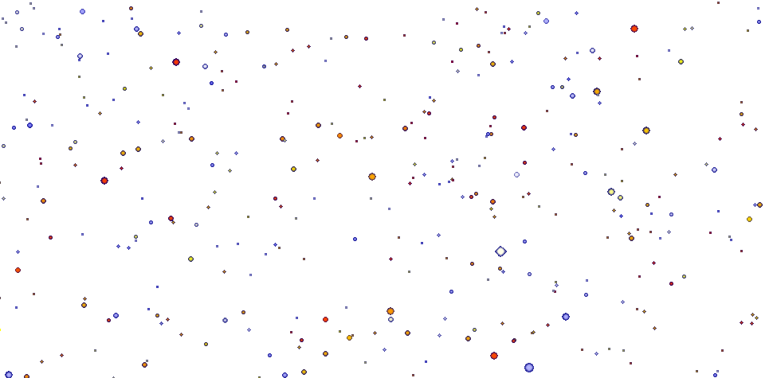
QUALI FORME RICONOSCERESTI SOTTO QUESTO CIELO STELLATO?

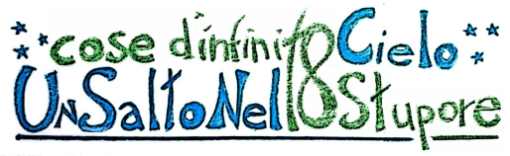
IMMAGINA QUALCOSA CHE RICORDI L’ACQUA!!
Poi invia una copia ai seguenti indirizzi: paojut@gmail.com e animazione@cittadellascienza.it

